Лабораторная работа №7
Тема: Отладка отдельных модулей программного проекта.
Организация обработки исключений.

Цель: создать программный проект в среде Visual Studio на языке C#, реализовать организацию обработки исключений для обеспечения надежной работы приложения, а также разработать функционал для оформления предзаказов с использованием базы данных MS SQL Server.
Ход работы

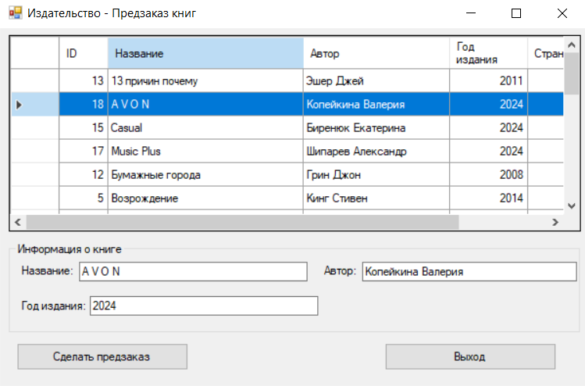
Рис. 1. Предзаказ книг

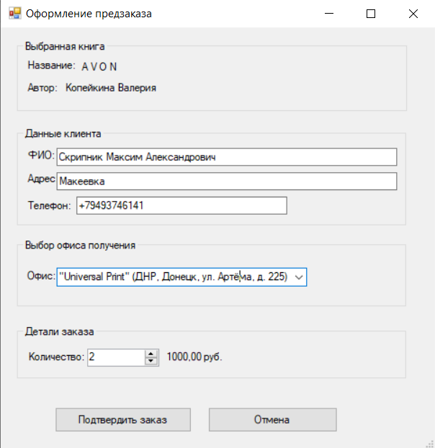
Рис. 2. Оформление предзаказа
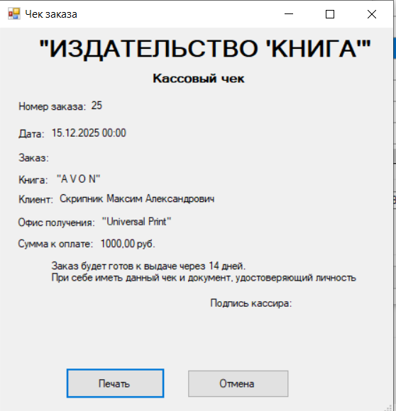
Рис. 3. Чек заказа

Рис. 4. Предзаказ: A V O N

Рис. 5. Клиент предзаказа

Листинг кода:
Author.cs:
using System;

namespace Lab7
{
public class Author
{
public int Id { get; set; }
public string Surname { get; set; }
public string Name { get; set; }
public string FullName => $"{Surname} {Name}";
}
}

Book.cs:
using System;

namespace Lab7
{
public class Book
{
public int Id { get; set; }
public string Title { get; set; }
public int AuthorId { get; set; }
public string AuthorName { get; set; }
public int ReleaseYear { get; set; }
public int Pages { get; set; }
public int Circulation { get; set; }
}
}

Customer.cs:
using System;

namespace Lab7
{
public class Customer
{
public int Id { get; set; }
public string Name { get; set; }
public string Address { get; set; }
public string Phone { get; set; }
}
}

DatabaseHelper.cs:
using System;
using System.Data.SqlClient;
using System.Collections.Generic;

namespace Lab7
{
public class DatabaseHelper : IDisposable
{
private string connectionString = @"Data Source=HAZE\SQLEXPRESS;Initial Catalog=publishing;Integrated Security=True;Connect Timeout=30";

public List<Book> GetBooks()
{
var books = new List<Book>();
try
{
using (var connection = new SqlConnection(connectionString))
{
connection.Open();
string query = @"
SELECT p.id_Publication, p.Name, p.Author,
a.Surname + ' ' + a.Name as AuthorName,
p.ReleaseYear, p.VolumeOfSheets, p.Circulation
FROM Publications p
LEFT JOIN Authors a ON p.Author = a.id_Author
ORDER BY p.Name";
using (var command = new SqlCommand(query, connection))
using (var reader = command.ExecuteReader())
{
while (reader.Read())
{
books.Add(new Book
{
Id = (int)reader["id_Publication"],
Title = reader["Name"].ToString(),
AuthorId = reader["Author"] != DBNull.Value ? (int)reader["Author"] : 0,
AuthorName = reader["AuthorName"].ToString(),
ReleaseYear = (int)reader["ReleaseYear"],
Pages = (int)reader["VolumeOfSheets"],
Circulation = (int)reader["Circulation"]
});
}
}
}
}
catch (SqlException ex)
{
throw new Exception("Ошибка при загрузке книг: " + ex.Message);
}
return books;
}

public Order GetOrderDetails(int orderId)
{
try
{
using (var connection = new SqlConnection(connectionString))
{
connection.Open();
string query = @"
SELECT o.id_Order, o.Name as OrderName, o.DateOfAdmission,
o.Price, p.Name as BookTitle, c.Name as CustomerName,
ofc.Office as OfficeName
FROM Orders o
LEFT JOIN Publications p ON o.Publication = p.id_Publication
LEFT JOIN Customers c ON o.Customer = c.id_Customer
LEFT JOIN Offices ofc ON o.Office = ofc.id_Office
WHERE o.id_Order = @OrderId";

using (var command = new SqlCommand(query, connection))
{
command.Parameters.AddWithValue("@OrderId", orderId);
using (var reader = command.ExecuteReader())
{
if (reader.Read())
{
return new Order
{
Id = (int)reader["id_Order"],
OrderName = reader["OrderName"].ToString(),
BookTitle = reader["BookTitle"].ToString(),
CustomerName = reader["CustomerName"].ToString(),
OfficeName = reader["OfficeName"].ToString(),
OrderDate = (DateTime)reader["DateOfAdmission"],
Price = (decimal)reader["Price"]
};
}
}
}
}
}
catch (SqlException ex)
{
throw new Exception("Ошибка при получении деталей заказа: " + ex.Message);
}
return null;
}

public List<Office> GetOffices()
{
var offices = new List<Office>();
try
{
using (var connection = new SqlConnection(connectionString))
{
connection.Open();
string query = "SELECT id_Office, Office, Address, Phone FROM Offices ORDER BY Office";
using (var command = new SqlCommand(query, connection))
using (var reader = command.ExecuteReader())
{
while (reader.Read())
{
offices.Add(new Office
{
Id = (int)reader["id_Office"],
Name = reader["Office"].ToString(),
Address = reader["Address"].ToString(),
Phone = reader["Phone"].ToString()
});
}
}
}
}
catch (SqlException ex)
{
throw new Exception("Ошибка при загрузке офисов: " + ex.Message);
}
return offices;
}

public int CreateCustomer(Customer customer)
{
try
{
using (var connection = new SqlConnection(connectionString))
{
connection.Open();
string query = @"
INSERT INTO Customers (Name, Type, Address, Phone)
VALUES (@Name, 1, @Address, @Phone);
SELECT SCOPE_IDENTITY();";
using (var command = new SqlCommand(query, connection))
{
command.Parameters.AddWithValue("@Name", customer.Name);
command.Parameters.AddWithValue("@Address", string.IsNullOrEmpty(customer.Address) ? (object)DBNull.Value : customer.Address);
command.Parameters.AddWithValue("@Phone", string.IsNullOrEmpty(customer.Phone) ? (object)DBNull.Value : customer.Phone);
return Convert.ToInt32(command.ExecuteScalar());
}
}
}
catch (SqlException ex)
{
throw new Exception("Ошибка при создании клиента: " + ex.Message);
}
}

public int CreateOrder(Order order)
{
try
{
using (var connection = new SqlConnection(connectionString))
{
connection.Open();
string query = @"
INSERT INTO Orders (Name, Type, Publication, Office, Customer, DateOfAdmission, DateOfCompletion, Price)
VALUES (@Name, 1, @Publication, @Office, @Customer, @DateOfAdmission, @DateOfCompletion, @Price);
SELECT SCOPE_IDENTITY();";
using (var command = new SqlCommand(query, connection))
{
command.Parameters.AddWithValue("@Name", order.OrderName);
command.Parameters.AddWithValue("@Publication", order.BookId);
command.Parameters.AddWithValue("@Office", order.OfficeId);
command.Parameters.AddWithValue("@Customer", order.CustomerId);
command.Parameters.AddWithValue("@DateOfAdmission", order.OrderDate);
command.Parameters.AddWithValue("@DateOfCompletion", order.CompletionDate ?? (object)DBNull.Value);
command.Parameters.AddWithValue("@Price", order.Price);
return Convert.ToInt32(command.ExecuteScalar());
}
}
}
catch (SqlException ex)
{
throw new Exception("Ошибка при создании заказа: " + ex.Message);
}
}

public void Dispose()
{
// При необходимости освободить ресурсы
}
}
}

FormOrder.cs:
using System;
using System.Windows.Forms;

namespace Lab7
{
public partial class FormOrder : Form
{
private Book selectedBook;
private DatabaseHelper dbHelper;
private const decimal PRICE_PER_BOOK = 500m; // Цена за одну книгу

public FormOrder(Book book)
{
InitializeComponent();
selectedBook = book ?? throw new ArgumentNullException(nameof(book));
dbHelper = new DatabaseHelper();

InitializeForm();
}

private void InitializeForm()
{
try
{
// Заполняем информацию о книге
lblNazvanie.Text = selectedBook.Title ?? "Не указано";
lblAvtor.Text = selectedBook.AuthorName ?? "Не указан";

// Загружаем офисы
LoadOffices();

// Настраиваем NumericUpDown для количества
numericUpDown1.Minimum = 1;
numericUpDown1.Maximum = 100;
numericUpDown1.Value = 1;

// Рассчитываем итог
CalculateTotal();
}
catch (Exception ex)
{
MessageBox.Show($"Ошибка инициализации формы: {ex.Message}", "Ошибка",
MessageBoxButtons.OK, MessageBoxIcon.Error);
}
}

private void LoadOffices()
{
try
{
cmbOfic.Items.Clear();
var offices = dbHelper.GetOffices();

if (offices == null || offices.Count == 0)
{
cmbOfic.Items.Add("Нет доступных офисов");
cmbOfic.Enabled = false;
return;
}

foreach (var office in offices)
{
cmbOfic.Items.Add(new OfficeItem
{
Id = office.Id,
Name = office.Name,
FullInfo = $"{office.Name} ({office.Address})"
});
}

cmbOfic.DisplayMember = "FullInfo";
cmbOfic.ValueMember = "Id";

if (cmbOfic.Items.Count > 0)
{
cmbOfic.SelectedIndex = 0;
}
}
catch (Exception ex)
{
MessageBox.Show($"Ошибка загрузки офисов: {ex.Message}", "Ошибка",
MessageBoxButtons.OK, MessageBoxIcon.Error);
cmbOfic.Items.Add("Ошибка загрузки офисов");
cmbOfic.Enabled = false;
}
}

// Вспомогательный класс для отображения офисов
private class OfficeItem
{
public int Id { get; set; }
public string Name { get; set; }
public string FullInfo { get; set; }
}

private void CalculateTotal()
{
try
{
int quantity = (int)numericUpDown1.Value;
decimal total = quantity * PRICE_PER_BOOK;
lblItog.Text = $"{total:F2} руб.";
}
catch (Exception ex)
{
lblItog.Text = "Ошибка расчета";
MessageBox.Show($"Ошибка расчета суммы: {ex.Message}", "Ошибка",
MessageBoxButtons.OK, MessageBoxIcon.Warning);
}
}

private void numericUpDown1_ValueChanged_1(object sender, EventArgs e)
{
CalculateTotal();
}

private void btnPodtverditi_Click(object sender, EventArgs e)
{
try
{
// Валидация данных
if (string.IsNullOrWhiteSpace(txtFIO.Text))
{
MessageBox.Show("Введите ФИО клиента.", "Ошибка",
MessageBoxButtons.OK, MessageBoxIcon.Warning);
txtFIO.Focus();
return;
}

if (cmbOfic.SelectedItem == null || cmbOfic.SelectedIndex < 0)
{
MessageBox.Show("Выберите офис для получения.", "Ошибка",
MessageBoxButtons.OK, MessageBoxIcon.Warning);
cmbOfic.Focus();
return;
}

// Получаем выбранный офис
OfficeItem selectedOffice = cmbOfic.SelectedItem as OfficeItem;
if (selectedOffice == null)
{
MessageBox.Show("Некорректный выбор офиса.", "Ошибка",
MessageBoxButtons.OK, MessageBoxIcon.Error);
return;
}

// Получаем количество книг
int quantity = (int)numericUpDown1.Value;

// Создаем клиента
var customer = new Customer
{
Name = txtFIO.Text.Trim(),
Address = txtAdres.Text?.Trim(),
Phone = txtTelefon.Text?.Trim()
};

// Создаем клиента в БД
int customerId = dbHelper.CreateCustomer(customer);

// Создаем заказ
var order = new Order
{
OrderName = $"Предзаказ: {selectedBook.Title}",
BookId = selectedBook.Id,
CustomerId = customerId,
OfficeId = selectedOffice.Id,
OrderDate = DateTime.Now,
CompletionDate = DateTime.Now.AddDays(14),
Price = quantity * PRICE_PER_BOOK
};

// Сохраняем заказ в БД
int orderId = dbHelper.CreateOrder(order);

// Показываем чек
var receiptForm = new FormReceipt(orderId);
receiptForm.ShowDialog();

this.Close();
}
catch (Exception ex)
{
MessageBox.Show($"Ошибка оформления заказа: {ex.Message}", "Ошибка",
MessageBoxButtons.OK, MessageBoxIcon.Error);
}
}

private void btnOtmena_Click(object sender, EventArgs e)
{
this.Close();
}
}
}

FormReceipt.cs:
using System;
using System.Drawing;
using System.Drawing.Printing;
using System.Windows.Forms;

namespace Lab7
{
public partial class FormReceipt : Form
{
private int orderId;
private DatabaseHelper dbHelper;

public FormReceipt(int orderId)
{
InitializeComponent();
this.orderId = orderId;
dbHelper = new DatabaseHelper();
LoadReceiptData();
}

private void LoadReceiptData()
{
try
{
// Получаем данные заказа из базы
var order = dbHelper.GetOrderDetails(orderId);

if (order == null)
{
MessageBox.Show("Заказ не найден!", "Ошибка",
MessageBoxButtons.OK, MessageBoxIcon.Error);
this.Close();
return;
}
lblOrderNumber.Text = order.Id.ToString();
lblDate.Text = order.OrderDate.ToString("dd.MM.yyyy HH:mm");
lblBook.Text = $"\"{order.BookTitle}\"";
lblClient.Text = order.CustomerName;
lblOffice.Text = order.OfficeName;
lblTotal.Text = $"{order.Price:F2} руб.";
}
catch (Exception ex)
{
MessageBox.Show($"Ошибка загрузки чека: {ex.Message}", "Ошибка",
MessageBoxButtons.OK, MessageBoxIcon.Error);
this.Close();
}
}

private void btnPeshati_Click(object sender, EventArgs e)
{
try
{
// Создаем диалог печати
PrintDialog printDialog = new PrintDialog();
PrintDocument printDocument = new PrintDocument();
printDialog.Document = printDocument;

// Обработчик печати
printDocument.PrintPage += (s, ev) =>
{
Font font = new Font("Arial", 12);
float yPos = 50;

ev.Graphics.DrawString("ИЗДАТЕЛЬСТВО 'КНИГА'",
new Font("Arial", 16, FontStyle.Bold),
Brushes.Black, 50, yPos);
yPos += 30;

ev.Graphics.DrawString("Кассовый чек",
new Font("Arial", 12, FontStyle.Bold),
Brushes.Black, 50, yPos);
yPos += 30;

ev.Graphics.DrawLine(Pens.Black, 50, yPos, 350, yPos);
yPos += 20;

ev.Graphics.DrawString($"Номер заказа: {lblOrderNumber.Text}",
font, Brushes.Black, 50, yPos);
yPos += 25;

ev.Graphics.DrawString($"Дата: {lblDate.Text}",
font, Brushes.Black, 50, yPos);
yPos += 25;

ev.Graphics.DrawLine(Pens.Black, 50, yPos, 350, yPos);
yPos += 20;

ev.Graphics.DrawString("ЗАКАЗ:",
new Font("Arial", 12, FontStyle.Bold),
Brushes.Black, 50, yPos);
yPos += 30;

ev.Graphics.DrawString($"Книга: {lblBook.Text}",
font, Brushes.Black, 50, yPos);
yPos += 25;

ev.Graphics.DrawString($"Клиент: {lblClient.Text}",
font, Brushes.Black, 50, yPos);
yPos += 25;

ev.Graphics.DrawString($"Офис получения: {lblOffice.Text}",
font, Brushes.Black, 50, yPos);
yPos += 30;

ev.Graphics.DrawLine(Pens.Black, 50, yPos, 350, yPos);
yPos += 20;

ev.Graphics.DrawString("Сумма к оплате:",
new Font("Arial", 12, FontStyle.Bold),
Brushes.Black, 50, yPos);

ev.Graphics.DrawString($"{lblTotal.Text}",
new Font("Arial", 14, FontStyle.Bold),
Brushes.Red, 180, yPos);
yPos += 40;

string info = "Заказ будет готов к выдаче через 14 дней.\n" +
"При себе иметь данный чек и документ, удостоверяющий личность";
ev.Graphics.DrawString(info,
new Font("Arial", 10),
Brushes.Black,
new RectangleF(50, yPos, 300, 60));
yPos += 70;

ev.Graphics.DrawString("Подпись кассира",
font, Brushes.Black, 230, yPos);
ev.Graphics.DrawLine(Pens.Black, 230, yPos + 20, 330, yPos + 20);
};

if (printDialog.ShowDialog() == DialogResult.OK)
{
printDocument.Print();
MessageBox.Show("Чек отправлен на печать!", "Печать",
MessageBoxButtons.OK, MessageBoxIcon.Information);
}
}
catch (Exception ex)
{
MessageBox.Show($"Ошибка при печати: {ex.Message}", "Ошибка",
MessageBoxButtons.OK, MessageBoxIcon.Error);
}
}

private void btnZakriti_Click(object sender, EventArgs e)
{
this.Close();
}
}
}

MainMenu.cs:
using System;
using System.Windows.Forms;
using Lab7;

namespace Lab7
{
public partial class MainForm : Form
{
private DatabaseHelper dbHelper;
private Book selectedBook;

public MainForm()
{
InitializeComponent();
dbHelper = new DatabaseHelper();
SetupDataGridViewColumns();
LoadBooks();
}

private void SetupDataGridViewColumns()
{
dataGridView1.Columns.Clear();

// Создаем столбцы
dataGridView1.Columns.Add("Id", "ID");
dataGridView1.Columns.Add("Title", "Название");
dataGridView1.Columns.Add("AuthorName", "Автор");
dataGridView1.Columns.Add("ReleaseYear", "Год издания");
dataGridView1.Columns.Add("Pages", "Страниц");
dataGridView1.Columns.Add("Circulation", "Тираж");

// Настройка ширины
dataGridView1.Columns["Id"].Width = 50;
dataGridView1.Columns["Title"].Width = 200;
dataGridView1.Columns["AuthorName"].Width = 150;
dataGridView1.Columns["ReleaseYear"].Width = 80;
dataGridView1.Columns["Pages"].Width = 70;
dataGridView1.Columns["Circulation"].Width = 70;

// Настройка выравнивания
dataGridView1.Columns["Id"].DefaultCellStyle.Alignment = DataGridViewContentAlignment.MiddleRight;
dataGridView1.Columns["ReleaseYear"].DefaultCellStyle.Alignment = DataGridViewContentAlignment.MiddleRight;
dataGridView1.Columns["Pages"].DefaultCellStyle.Alignment = DataGridViewContentAlignment.MiddleRight;
dataGridView1.Columns["Circulation"].DefaultCellStyle.Alignment = DataGridViewContentAlignment.MiddleRight;

dataGridView1.SelectionMode = DataGridViewSelectionMode.FullRowSelect;
dataGridView1.MultiSelect = false;
}

private void LoadBooks()
{
try
{
dataGridView1.Rows.Clear();
var books = dbHelper.GetBooks();

if (books == null || books.Count == 0)
{
MessageBox.Show("В базе данных нет книг.", "Информация",
MessageBoxButtons.OK, MessageBoxIcon.Information);
return;
}

foreach (var book in books)
{
dataGridView1.Rows.Add(
book.Id,
book.Title,
book.AuthorName,
book.ReleaseYear,
book.Pages,
book.Circulation
);
}

// Выбираем первую книгу, если есть
if (dataGridView1.Rows.Count > 0)
{
dataGridView1.Rows[0].Selected = true;
UpdateSelectedBook(0);
}
}
catch (Exception ex)
{
MessageBox.Show($"Ошибка загрузки книг: {ex.Message}", "Ошибка",
MessageBoxButtons.OK, MessageBoxIcon.Error);
}
}

private void UpdateSelectedBook(int rowIndex)
{
try
{
if (rowIndex >= 0 && rowIndex < dataGridView1.Rows.Count)
{
var row = dataGridView1.Rows[rowIndex];

// Проверяем, что строка не пустая
if (row.Cells[0].Value == null)
return;

selectedBook = new Book
{
Id = Convert.ToInt32(row.Cells["Id"].Value),
Title = row.Cells["Title"].Value?.ToString() ?? "",
AuthorName = row.Cells["AuthorName"].Value?.ToString() ?? "",
ReleaseYear = Convert.ToInt32(row.Cells["ReleaseYear"].Value),
Pages = Convert.ToInt32(row.Cells["Pages"].Value),
Circulation = Convert.ToInt32(row.Cells["Circulation"].Value)
};

// Обновляем текстовые поля
txtNazvanie.Text = selectedBook.Title;
txtAvtor.Text = selectedBook.AuthorName;
txtIzdanie.Text = selectedBook.ReleaseYear.ToString();
}
}
catch (Exception ex)
{
MessageBox.Show($"Ошибка обновления книги: {ex.Message}", "Ошибка",
MessageBoxButtons.OK, MessageBoxIcon.Warning);
}
}

// Обработчики событий
private void btnPredzakaz_Click(object sender, EventArgs e)
{
if (selectedBook == null)
{
MessageBox.Show("Выберите книгу для предзаказа.", "Внимание",
MessageBoxButtons.OK, MessageBoxIcon.Warning);
return;
}

try
{
// Проверяем, что книга выбрана корректно
if (string.IsNullOrEmpty(selectedBook.Title) || selectedBook.Id <= 0)
{
MessageBox.Show("Некорректные данные книги. Выберите книгу заново.", "Ошибка",
MessageBoxButtons.OK, MessageBoxIcon.Error);
return;
}

var orderForm = new FormOrder(selectedBook);
orderForm.ShowDialog();
}
catch (Exception ex)
{
MessageBox.Show($"Ошибка открытия формы заказа: {ex.Message}", "Ошибка",
MessageBoxButtons.OK, MessageBoxIcon.Error);
}
}

private void dataGridView1_CellContentClick(object sender, DataGridViewCellEventArgs e)
{
if (e.RowIndex >= 0)
{
UpdateSelectedBook(e.RowIndex);
}

if (dataGridView1.SelectedRows.Count > 0 && dataGridView1.SelectedRows[0].Index >= 0)
{
UpdateSelectedBook(dataGridView1.SelectedRows[0].Index);
}
}

private void btnVixod_Click_1(object sender, EventArgs e)
{
var result = MessageBox.Show("Вы уверены, что хотите выйти?", "Подтверждение выхода",
MessageBoxButtons.YesNo, MessageBoxIcon.Question);

if (result == DialogResult.Yes)
{
this.Close();
}
}
}
}

Office.cs:
using System;

namespace Lab7
{
public class Office
{
public int Id { get; set; }
public string Name { get; set; }
public string Address { get; set; }
public string Phone { get; set; }
}
}

Order.cs:
using System;

namespace Lab7
{
public class Order
{
public int Id { get; set; }
public string OrderName { get; set; }
public int BookId { get; set; }
public string BookTitle { get; set; }
public int CustomerId { get; set; }
public string CustomerName { get; set; }
public int OfficeId { get; set; }
public string OfficeName { get; set; }
public DateTime OrderDate { get; set; }
public DateTime? CompletionDate { get; set; }
public decimal Price { get; set; }
}
}

